Отчёт по лабораторной работе №1

Развертывание виртуальной машины

Жижченко Валерия Викторовна НФИбд-03-18

Содержание

Цель работы 1

Выполнение лабораторной работы 1

Вывод 16

# Цель работы

Приобретение практических навыков установки операционной системы на виртуальную машину, размещение файлов на сервисе Git и подготовка отчета в формате Markdown.

# Выполнение лабораторной работы

Называю виртуальную машину

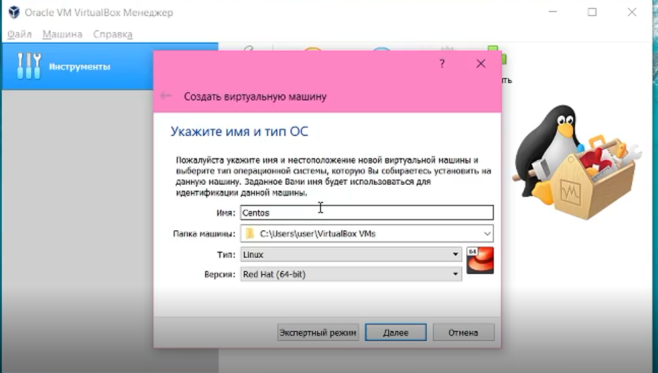

Figure 1: Называю машину

Указываю объем памяти.

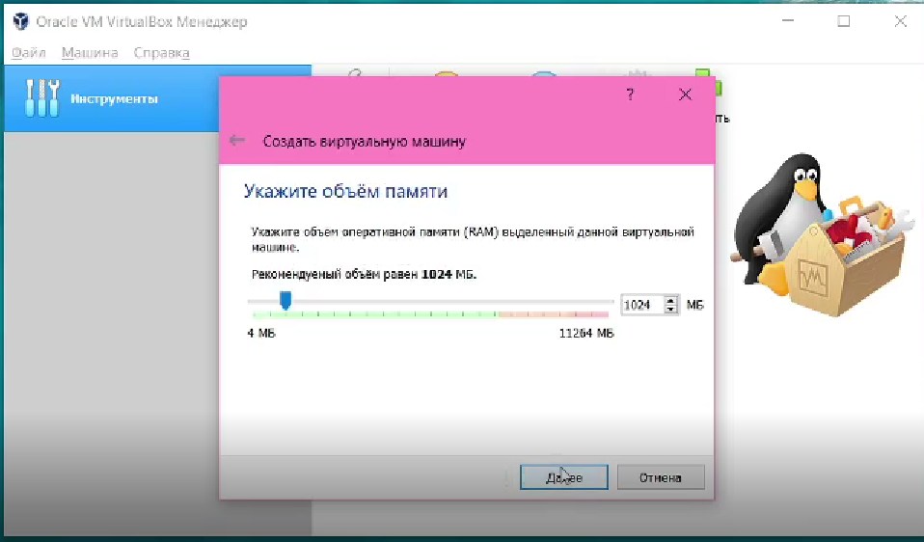

Figure 2: Указываю объем

Создаю новый виртуальный жесткий диск

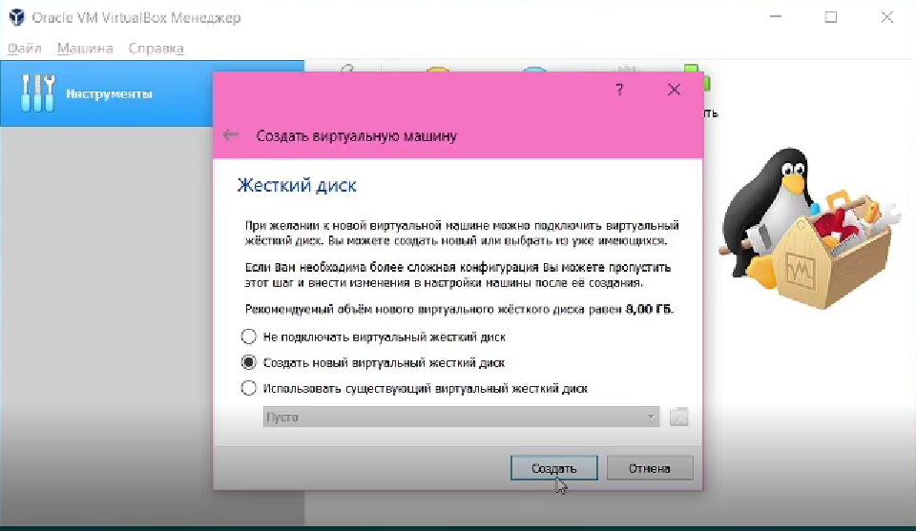

Figure 3: Жесткий диск

Указываю тип файла

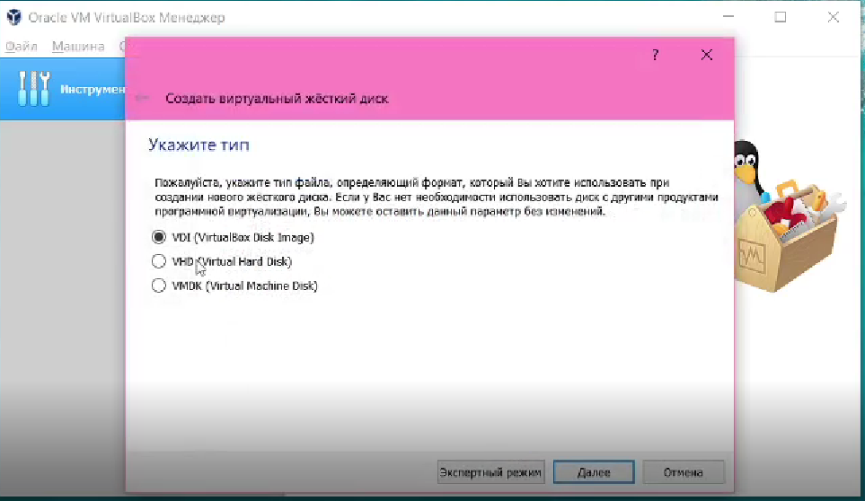

Figure 4: Тип файла

Указываю формат хранения

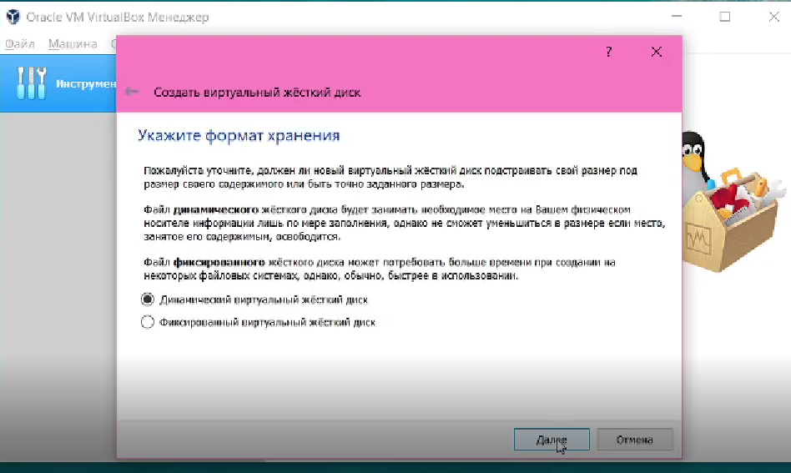

Figure 5: Динамический виртуальный ЖД

Укаываю размер файла

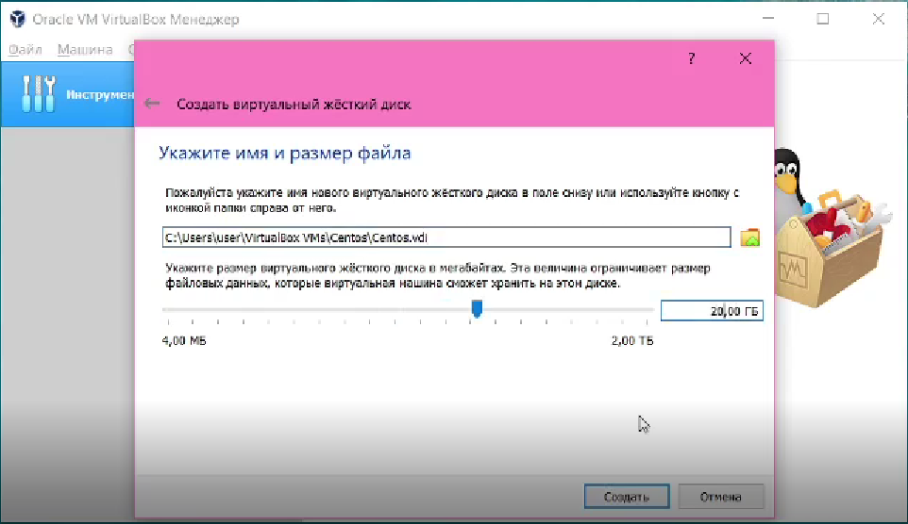

Figure 6: 20 ГБ

Добавляю новый привод оптических дисков и выбраю образ

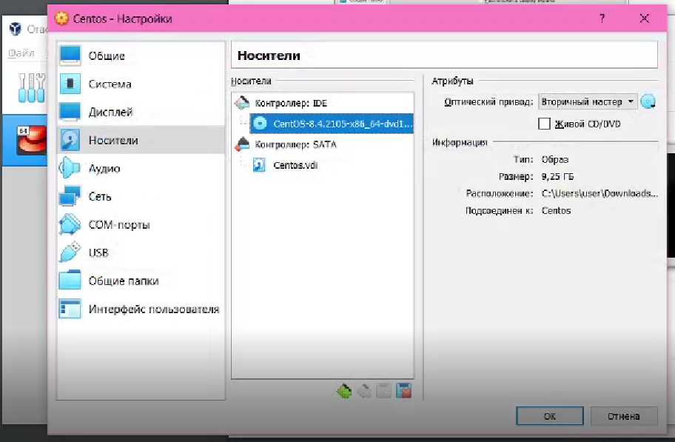

Figure 7: DVD

Запускаю виртуальную машину.

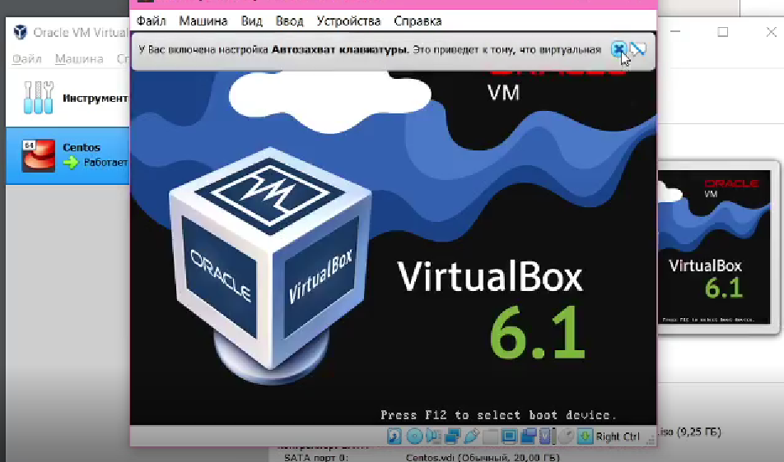

Figure 8: Приветственный экран

Выбираю язык.

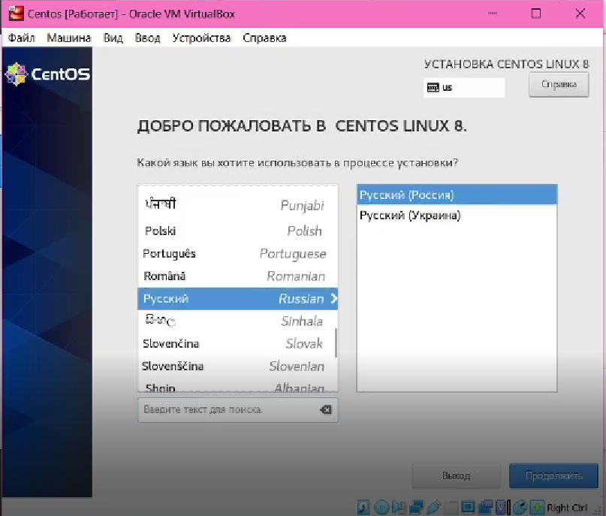

Figure 9: Установка языка

Указываю параметры установки

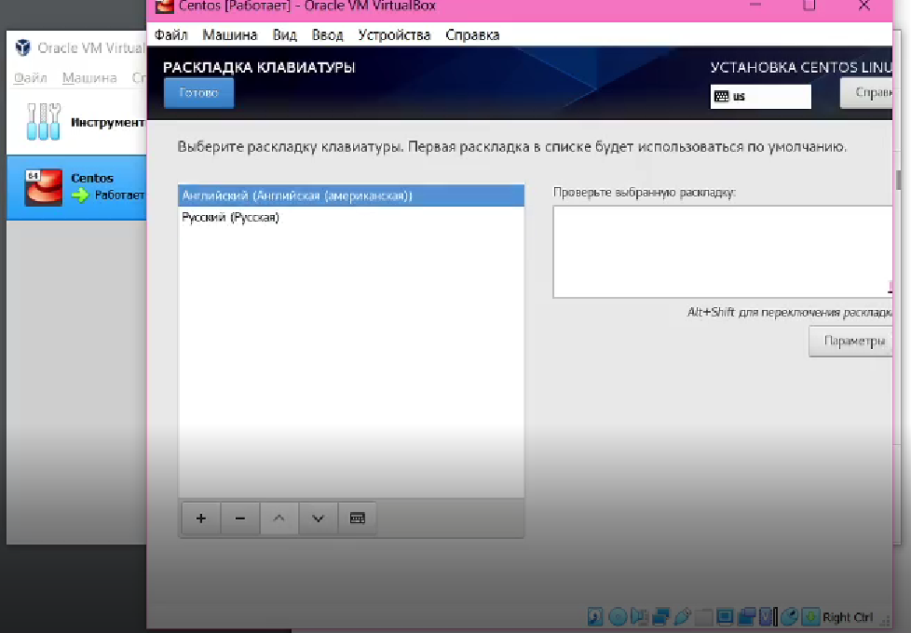

Figure 10: Настройка клавиатуры

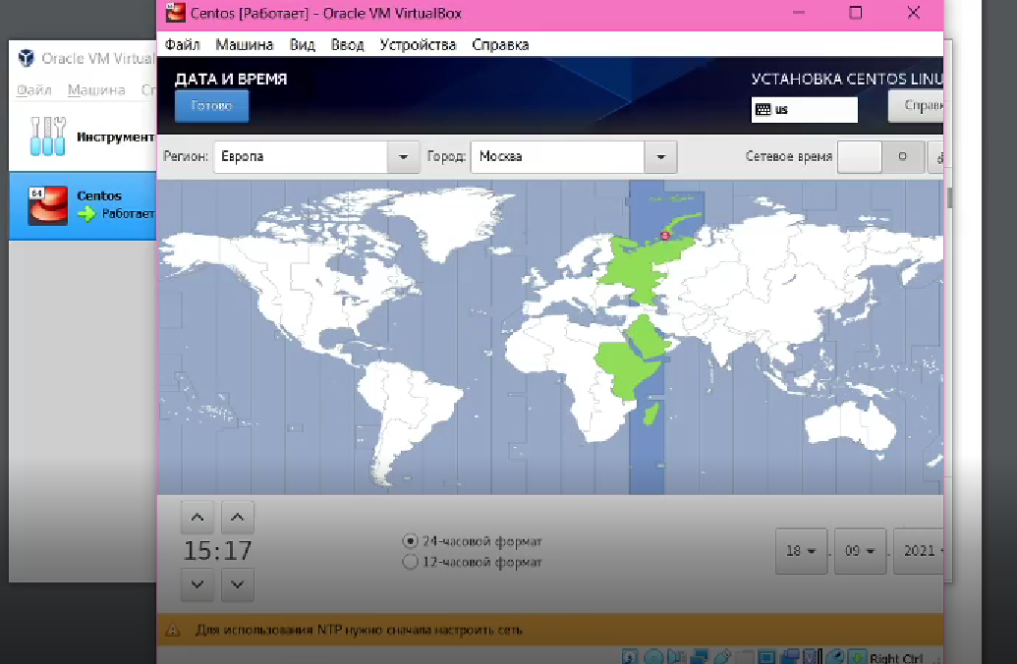

Figure 11: Настройка часового пояса

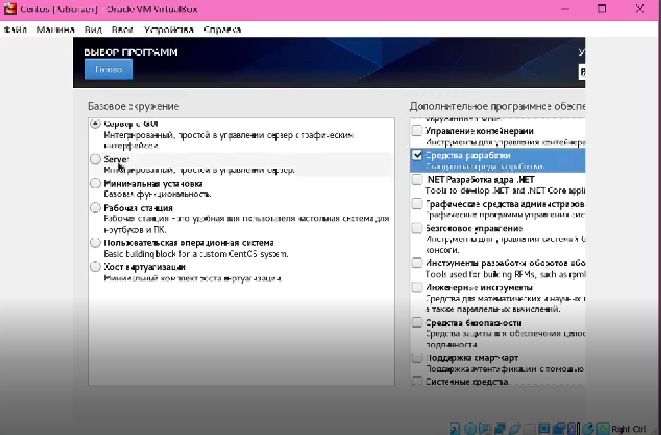

Figure 12: Выбор программ

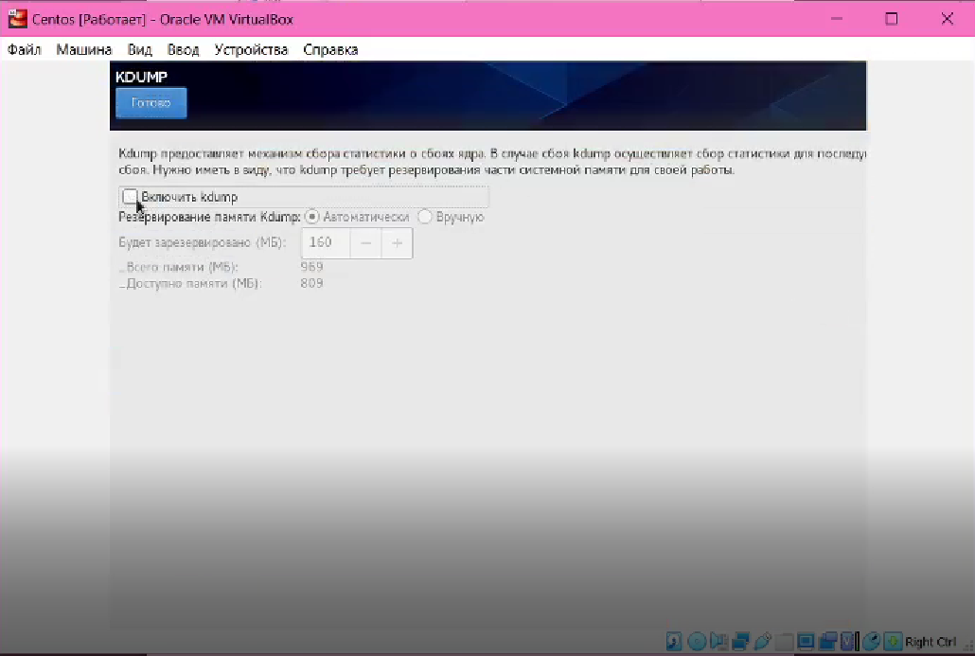

Figure 13: KDUMP

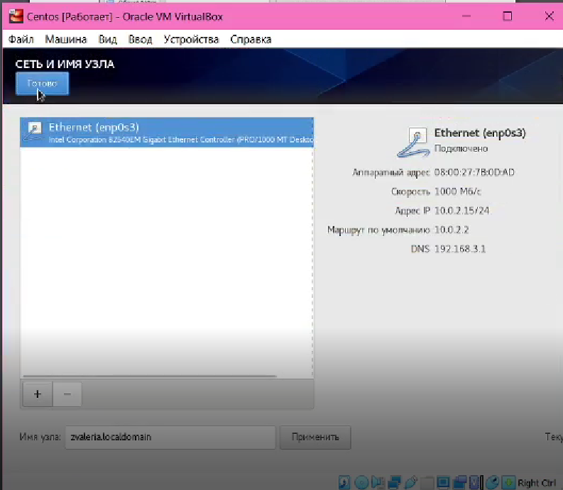

Figure 14: Настройка сети и имени узла

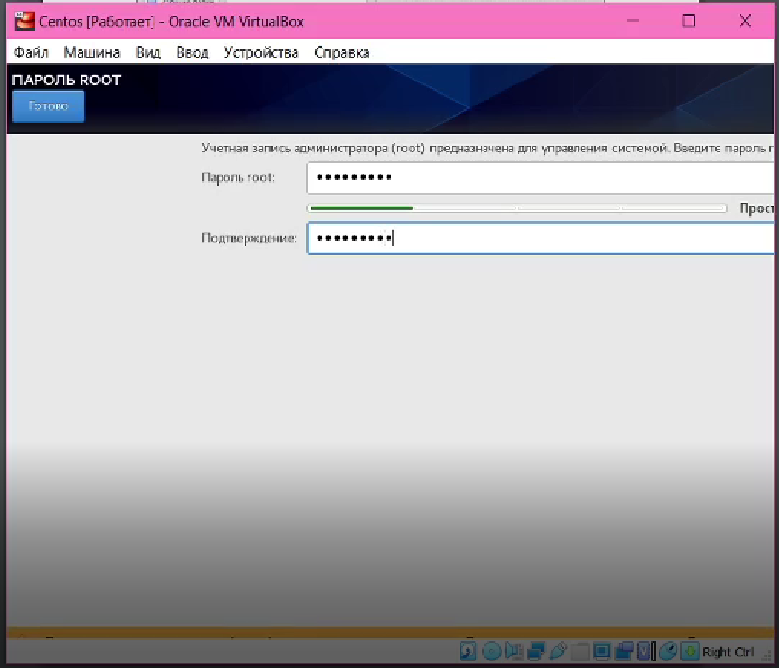

Figure 15: Создаю пароль root

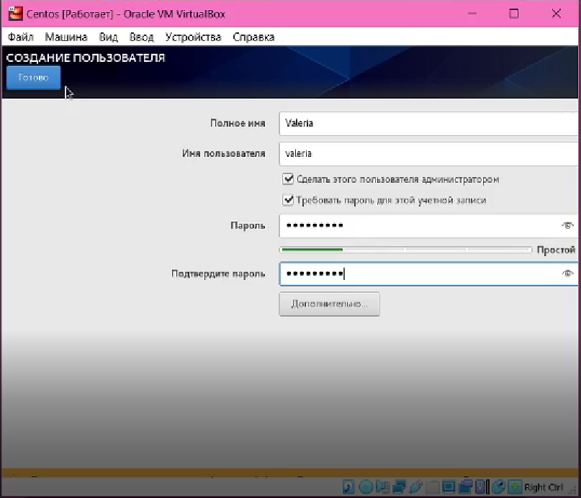

Figure 16: Создаю пользователя

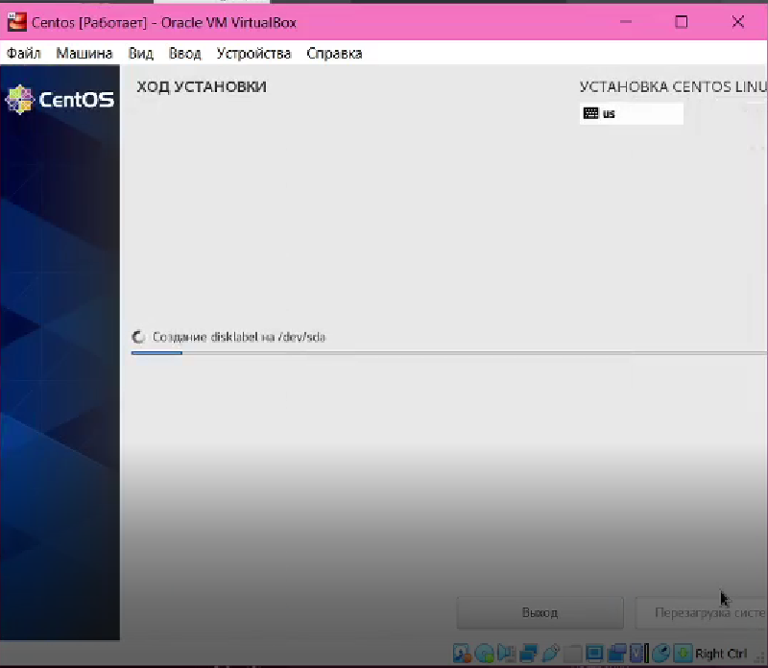

Figure 17: Установка

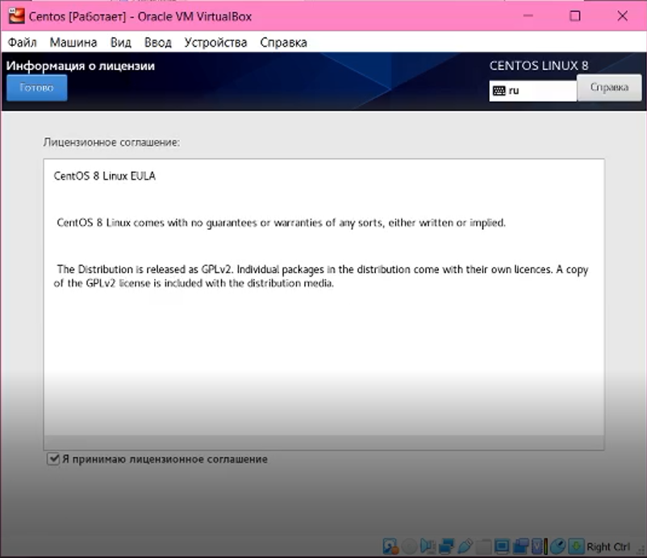

Figure 18: Лицензионное соглашение

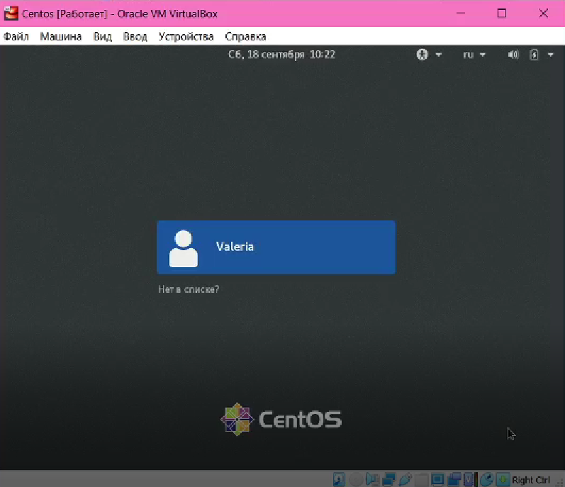

Figure 19: Вхожу под своим поьзователем

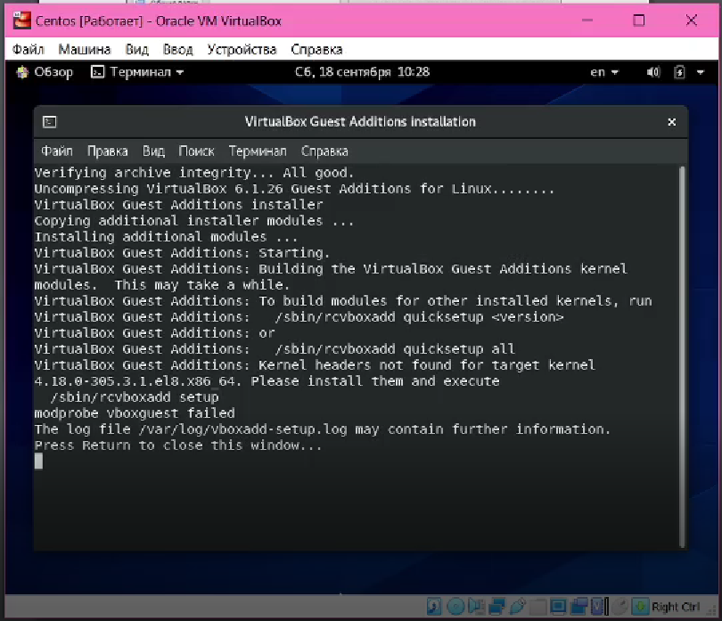

Figure 20: Установка драйверов

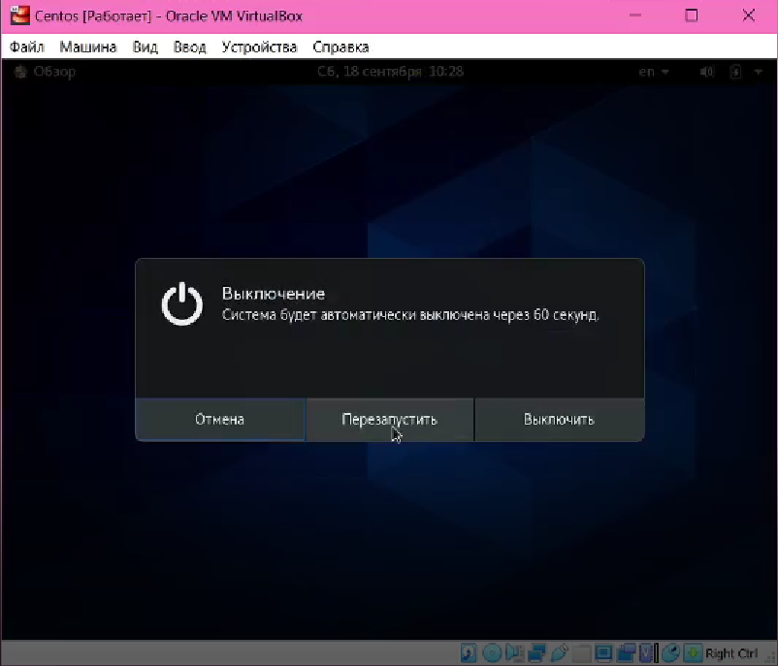

Figure 21: Перезагрузка

# Вывод

Я приобрела навыкустановки операционной системы на виртуальную машину, разместила файлы работы на сервисе Git и подготовила отчет в формате Markdown.